Краткосрочный план урока

Раздел долгосрочного плана:3 |  |  |  |  | Школа: Надеждинская средняя школа  Раздел: Физическая география Подраздел: 3.5 Природно-территориальные комплексы
Дата: |  |  |  |  | ФИО учителя:Сураганова Кагира Жексембаевна
Класс: 8 |  |  |  |  | Количество: |  | отсутствующих: присутствующих:
Тема урока |  |  |  | Строение и состав географической оболочки
Цели обучения |  | 8.3.5.1 - объясняет и представляет в графической форме состав и строение географической оболочки  8.1.1.5 –Из различных материалов или в различной технике создает модели географических обьектов явлении и процессов и обьясняет их особенности и свойства.
Цели урока |  | Все смогут объяснять и представлять в графической форме состав и строение географической оболочки  Большинство смогут определять взаимосвязь элементов и выстроить схему в ГО  Некоторые из различных материалов смогут создать модель строения и свойства географической оболочки
Критерии успеха |  | - Все учащиеся могут объяснить состав и строение географической оболочки Большинство могут определить взаимосвязь элементов и выстроить схему ГО  - Некоторые могут создать модель строения и свойства ГО
Языковая цель |  | Чтение ,говорение- может устно и письменно объяснить понятие «географической оболочки» и дать характеристику состава.
Привитие ценностей |  | Привитие ценностей,основанных на национальной идее «Мәңгілік ел»Труд и творчество обучения на протяжении всей жизни. Воспитывать у учащихся умение работать в паре, группах, умения выслушивать ответы одноклассников, анализировать и оценивать их.Воспитание толерантного отношения к ответам одноклассников.
Межпредметные связи |  | Взаимосвязь с предметами: биология ,естествознание
Предварительные знания |  | Учащиеся имеют определенные знания по изучаемой теме из курса географии за 6-7 класс, естествознание 5 класс, познание мира Литосфера,гидросфера,атмосфера,биосфера
Ход урока
Запланированные этапы урока | Запланированная деятельность на уроке |  |  |  |  |  |  |  | Ресурсы
Начало урока  1-3 мин | І. Создание благоприятной среды :  А. Приветствие учащихся. «Круг радости» Ученики желают друг другу удачи.  Деление на группы по методу «мозаика»  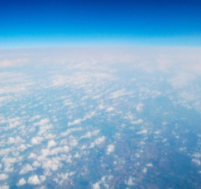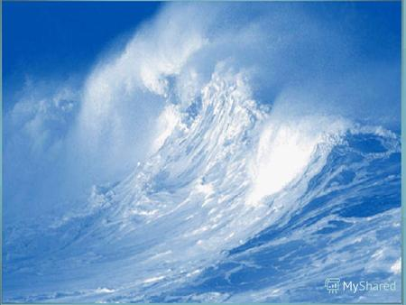  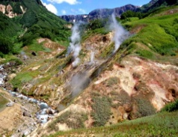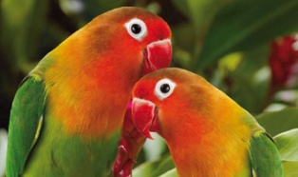  По 4 разрезанным фотографиям дети подразделяются на 4 группы по следующим понятиям: «атмосфера, гидросфера, биосфера, литосфера».  По картинке определяется название темы.  Определение цели совместно с учащимися.  Уровень мыслительных навыков этого задания – знание и понимание  Критерии успеха  -Знают взаимосвязь оболочек |  |  |  |  |  |  |  | Собрать разрезан  ные части картинки
Середина урока  5-7 мин  15-20 мин | Уровень мыслительных навыков этого задания – применение  Дифференцированное задание  Задание 1 метод «Карусель».На основе текста учебника и используя дополнительный материал по гидросфере,атмосфере,литосфере и биосфере обьяснить и дать оценку в виде схемы.Показать на схеме все о данной оболочке (роль в группах), группа выбирает спикера и тайм кипера  Критерий оценивания  -обьясняет строение оболочки  -представляют в виде схемы  Дискрипторы  -обьясняют строение гидросферы  -обьясняют строение литосферы  -обьясняют строение атмосферы  -обьясняют строение биосферы  -выполняют схему  ФО -1,2,3и4 группы производят взаимооценивание от группы к группе. На стикере пишут обратную связь.  Физминутка  Задание 2. Метод «Джигсо» С каждой группы выделяют спикера  Уровень мыслительных навыков этого задания – анализ,синтез  Создать модель географической оболочки из различных материалов или в различной технике Критерий оценивания  -обьясняет состав  -представляет строение  Дискрипторы  -Выделяет все составные части географической оболочки  -Отрожает строение ГО в модели  ФО- Группы представляют свои работы. презентация  Происходит взаимооценивание  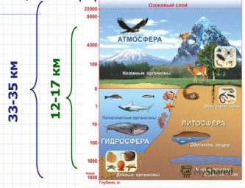  «Две звезды ,одно пожелание» |  |  |  |  |  |  |  | Учебник географии 8 класс изд Мектеп Справочный материал  Бумага формата А3 маркеры,стикеры  Создать модель
Конец урока  5 мин | Закрепление изученного материала  Рефлексия:  Прием «Ладошка»: «изучив географическую оболочку, я понял, что.. »   пишут на ладошке свой уровень достижений и приклеивают на доску, даёт обратную связь на достижение целей урока учащимися  Домашнее задание: Составить 3 тонких и 2 толстых вопроса о строений географической оболочки
Дифференциация – каким образом Вы планируете оказать больше поддержки? Какие задачи Вы планируете поставить перед более способными учащимися? |  |  |  |  |  | Оценивание – как Вы планируете проверить уровень усвоения материала учащимися? |  | Здоровье и соблюдение техники безопасности
Процесс дифференциации прослеживается в ходе всего урока: при определении целей урока( по уровням: все-большинство-некоторые). Задания составлены по уровням сложности.  При выполнении заданий использует различные ресурсы: текст учебника, работа в сети Интернет. |  |  |  |  |  | На протяжении урока прослеживается формативное оценивание, самооценивание и взаимооценивание |  | Физкультминутка для глаз восстановления сил и позитивного настроя

